

**Faculteit Militaire Wetenschappen**

|  |  |
| --- | --- |
| Gegevens student | |
| Naam: |  |
| Peoplesoftnummer: |  |
| Klas: |  |
| Handtekening: |  |

(Her)Tentamen

|  |  |  |  |
| --- | --- | --- | --- |
| Algemeen | | | |
| **Vak:** | Statistiek (deel 2) | **Vakcode:** | STA |
| **Datum:** | 8 november 2024 | **Tijdsduur:** | 13:30 tot 16:30 |
| **Examinator:** | Dr. ir. D.A.M.P. Blom | **Aantal pagina’s:** | 4 |
| **Peer-review:** | Dr. ir. B. Westerweel | **Aantal opgaven:** | 4 |

|  |
| --- |
| Algemene instructies |
| * Alle antwoorden dienen gemotiveerd te worden. Indien u een deelopgave niet kunt   oplossen en het antwoord in vervolgvragen nodig hebt, probeer uit te gaan van een redelijke fictieve waarde.   * U mag een grafische rekenmachine gebruiken (type Texas Instruments: TI-83, TI-83 plus, TI-84 plus, en TI-84 plus silver edition) gebruiken. * Rond al je antwoorden (waar nodig) af op vier decimalen. * Antwoorden, in welke vorm dan ook, mogen de zaal niet verlaten. * Vermeld op elk antwoordvel je naam, Peoplesoft-nummer en maak een nummering van je antwoordvellen. * Iedere vorm van mobiele (potentiële) datadragers (telefoon, smartwatch, etc) of andere vormen om te frauderen (bv. communicatieapparatuur) zijn niet toegestaan gedurende de gehele duur van het tentamen en mogen ook niet in het lokaal meegebracht worden of zijn uitgeschakeld en ingeleverd. * Schrijf leesbaar ter voorkoming van misverstanden bij de beoordeling van uw werk. Indien uw antwoord niet leesbaar is, wordt uw antwoord fout gerekend. * Toiletbezoek tijdens het tentamen vindt enkel plaats na toestemming van de examinator. * Lever bij het verlaten van de zaal, kladpapier, tentamenopgaven en andere tentamen gerelateerde documenten in bij de examinator. |

|  |
| --- |
| Cijferberekening / cesuur |
| * Het eindcijfer voor het vak Statistiek wordt voor 50% bepaald door dit tentamen. * Het tentamen is opgebouwd uit 4 open vragen. Bij iedere (sub)vraag is het aantal te behalen punten tussen haakjes aangegeven. In totaal kunt u 100 punten verdienen. * Het tentamencijfer wordt bepaald door het totaal aantal punten te delen door 10. Het tentamencijfer moet minimaal een 5,0 zijn om de cursus Statistiek met succes af te ronden (en gemiddeld een 5,5 voor de examenonderdelen van de cursus). |

|  |
| --- |
| Procedure na het tentamen |
| * De cijfers van dit tentamenonderdeel worden in principe binnen 10 werkdagen na de afname bekend gemaakt. * Met vragen over de beoordeling kunt u tot 10 werkdagen na bekendmaking van de cijfers terecht bij de cursuscoördinator. |

Veel succes!

**Opgave 1 (Totaal 30 punten)**

****Drone operators in de 93e brigade van het Oekraiense leger gebruiken steeds vaker goedkope drones voor verkenningsmissies en zelfs bombardementen. Een voorbeeld hiervan is de Chinese DJI Mavic 3, een drone die slechts 2000 dollar per stuk kost en waar een granaat aan kan worden bevestigd.

Om te kunnen testen hoe ver zulke drones in Russische opstellingen kunnen doordringen, wordt van elf exemplaren van de DJI Mavic 3 de actieradius (in km) gemeten, wat de volgende resultaten oplevert:

47, 43, 49, 56, 53, 37, 61, 56, 41, 46, 52.

Neem aan dat de actieradius van een DJI Mavic 3 normaal verdeeld is.

**1a [6pt]** Bereken van de gemeten waarden het steekproefgemiddelde en de steekproefstandaarddeviatie van de actieradii van een DJI Mavic 3.

**1b [5pt]** Bereken met behulp van de gegeven steekproef een 95%-betrouwbaarheidsinterval van de gemiddelde actieradius van een DJI Mavic 3.

**1c [5pt]** Bereken met behulp van de gegeven steekproef en de chi-kwadraatverdeling een 95%-betrouwbaarheidsinterval van de standaarddeviatie van de actieradius van een DJI Mavic 3. Rond de grenzen van dit interval af op gehele kilometers zodanig dat de betrouwbaarheid van 95% gewaarborgd blijft.

**1d [7pt]** Om de kwaliteit van de drones te kunnen waarborgen, is het noodzakelijk dat we een nauwkeurige voorspelling kunnen doen over de gemiddelde actieradius (van de populatie). Bereken de minimale steekproefgrootte waarvoor de grenzen van het 95%-betrouwbaarheidsinterval maximaal 2 km uit elkaar liggen.

**1e [7pt]** De fabrikant beweert dat de DJI Mavic 3 een actieradius van 50km heeft. We beschouwen een drone als “functioneel” als de actieradius minstens deze waarde heeft. Bepaal op basis van de gegeven steekproef een 95%-betrouwbaarheidsinterval van de fractie van DJI Mavic 3’s die functioneel zijn.

**Opgave 2 (Totaal 20 punten)**

In het wetenschappelijke artikel *“A comprehensive evaluation of insomnia, obstructive sleep apnea and comorbid insomnia and obstructive sleep apnea in US military personnel”* (Mysliwiec et al., 2022) wordt onderzoek gedaan naar slaapstoornissen bij Amerikaans defensiepersoneel, in het bijzonder insomnia (slapeloosheid) en obstructive sleep apnea (OSA, slaapapneu).

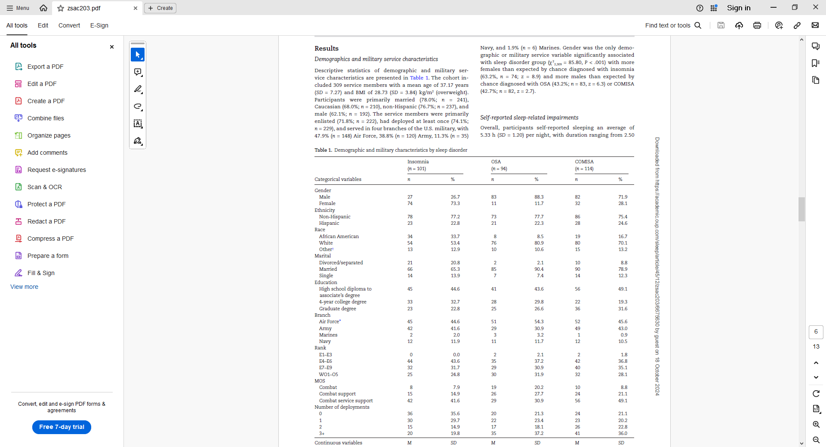Het onderzoek heeft plaatsgevonden op basis van een steekproef van 309 Amerikaanse defensiemedewerkers (waarvan 192 mannen en 117 vrouwen).

**2a [5pt]** Stel op basis van Table 1. de kruistabel op van gender versus het al dan niet hebben van slapeloosheid (Insomnia).

**2b [10pt]** Voer een chi-kwadraattoets van homogeniteit uit op de factoren “gender” en “wel of geen slapeloosheid”, en bereken de p-waarde.

**2c [5pt]** Wat kun je hieruit concluderen, bij een significantieniveau $α=0.05$? Gebruik voor je antwoord ook de kruistabel van 2a.

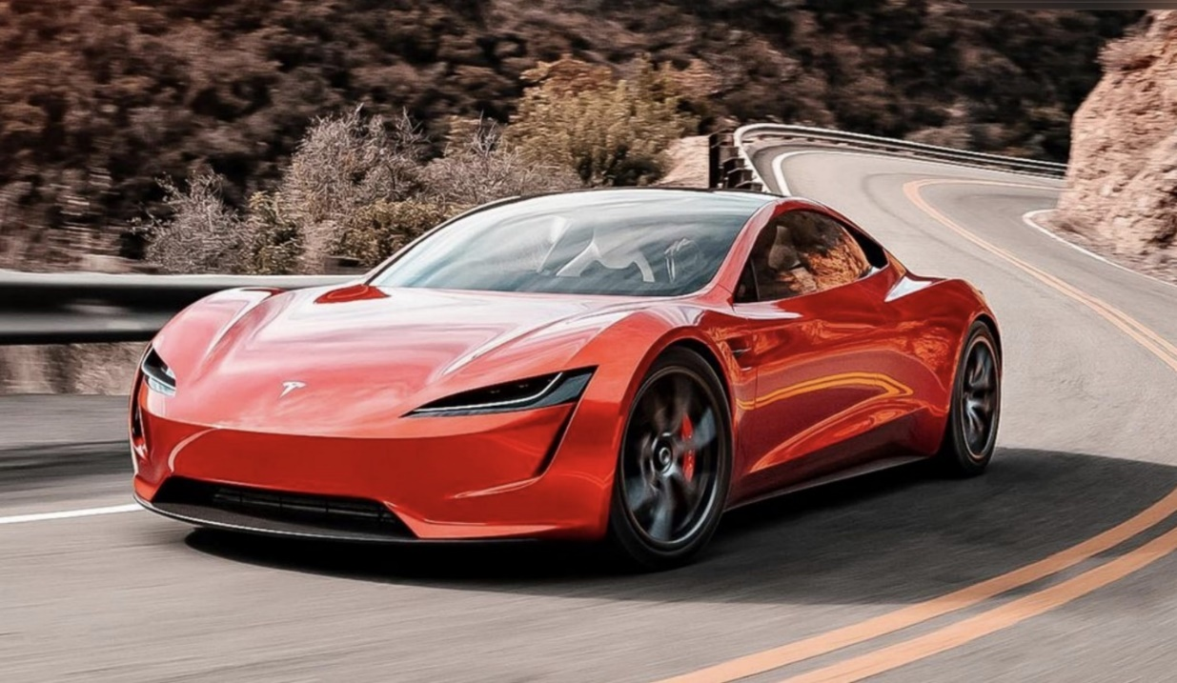**Opgave 3 (20 punten)**

Een bekende techmagnaat doet regelmatig beweringen op een social media platform die nodig onder de loep moeten worden genomen. Zo deed hij ook de uitspraak over het nieuwste model van de Tesla Roadster (zie hierboven), namelijk dat deze auto binnen 1 seconde van 0 tot 100 km/h kan versnellen. We nemen aan dat in het algemeen de tijd om van 0 tot 100 km/h te versnellen normaal verdeeld is over de hele populatie Tesla Roadster bestuurders (door verschillen in rijvaardigheid van de bestuurder) met bekende standaarddeviatie $σ=0,12.$

Bij een recente test met 36 autocoureurs op het “Circuit of the Americas” in Austin is gemeten hoe lang het duurt om van 0 tot 100 km/h te versnellen. Het steekproefgemiddelde kwam uit op 1,06 seconden.

**3a [10pt]** Toets de bewering van de bekende techmagnaat met behulp van het kritieke gebied. Ga hierbij uit van een significantieniveau $α=0.05$ en beschrijf de conclusie van je hypothesetoets in woorden.

**3b [5pt]** Stel nu dat de uitspraak van de techmagnaat niet blijkt te kloppen en dat de Tesla Roadster in de praktijk eigenlijk gemiddeld 1.05 seconden nodig heeft om van 0 tot 100 km/h te versnellen, oftewel $μ=1.05$. Wat is in dit geval de fout van de tweede soort (Type II error) $β$?

**Hint:** gebruik de grens van je kritieke gebied die je bij a hebt berekend. Als je je antwoord niet vertrouwt, reken dan door met de grens 1.03

**3c [5pt]** Stel dat we het significantieniveau verlagen naar $α=0.02.$ Wordt de fout van de tweede soort kleiner of groter? Leg uit.

**Opgave 4 (Totaal 30 punten)**

Van een groep sporters wordt bestudeerd wat de invloed van cafeïne is op de fysieke prestaties die de sporters kunnen leveren. Hiervoor wordt eerst het aantal mg cafeïne per liter bloed gemeten in het lichaam van de sporters, waarna ze zo veel mogelijk pushups moeten uitvoeren.

|  |  |  |  |  |  |  |  |  |  |  |  |  |
| --- | --- | --- | --- | --- | --- | --- | --- | --- | --- | --- | --- | --- |
| **Cafeïne (in mg/L)** | 2,7 | 3,1 | 5,8 | 8,7 | 1,4 | 4,2 | 5,0 | 3,3 | 2,5 | 1,1 | 0,7 | 6,2 |
| **Aantal pushups** | 8 | 14 | 20 | 31 | 17 | 26 | 28 | 7 | 13 | 15 | 3 | 22 |

**4a [3pt**] Wat zijn in dit voorbeeld de verklarende variabele ($X$) en de te verklaren variabele ($Y$)? Leg uit.

**4b [8pt]** Bereken met behulp van de tabel hierboven de correlatiecoëfficiënt van Pearson.

**4c [8pt]** Bereken de regressielijn $Y=aX+b,$ waarbij $X$ en $Y$ zijn gedefinieerd volgens je antwoord bij 4a.

**4d [3pt]** Bereken, met behulp van je antwoord op vraag 4c, een statistisch verantwoorde voorspelling van het aantal pushups dat een nieuwe sporter met een cafeïnegehalte van 3.6 mg/L kan uitvoeren.

**4e [8pt]** Bepaal een 95%-voorspellingsinterval voor het aantal pushups dat een nieuwe sporter met een cafeïnegehalte van 3,6 mg/L kan uitvoeren. Rond af op gehele getallen zodanig dat de garantie van 95% gewaarborgd blijft.